Министерство образования и науки Российской Федерации

Федеральное государственное образовательное автономное учреждение высшего образования

"Пермский национальный исследовательский политехнический университет"

ОТЧЕТ

ПО ЛАБОРАТОРНОЙ РАБОТЕ

Дисциплина: Основы алгоритмизации и программирования

Тема: Хэш Таблица

|  |  |
| --- | --- |
| Выполнил работу | |
| Студент группы РИС-22-1б | |
| Мерзляков В.Н. | |
|  | |
| Проверил работу | |
| Доцент кафедры ИТАС | |
| Полякова О.А. | |
|  | |

Пермь – 2022

**Постановка задачи**

Требуется создать программу, способную обрабатывать, хешировать и сохранять данные.

**Алгоритм решения задачи**

1. Пользователь определяет объём генерируемых данных.
2. Данные генерируются по одному и сразу хешируются.
3. Пользователю предлагается работать с таблицей через меню.
4. После окончания работы с таблицей данные записываются в файл.

**Код программы**

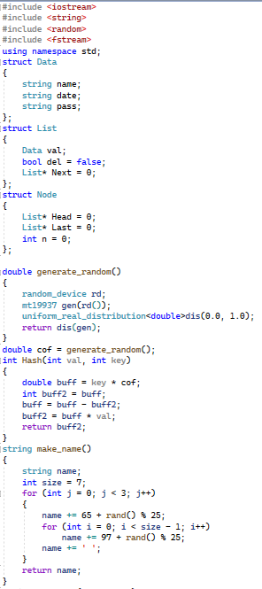

*Приложение 1 – код программы*

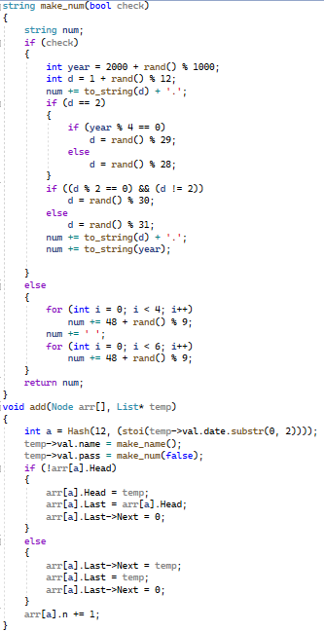

*Приложение 2 – код программы*

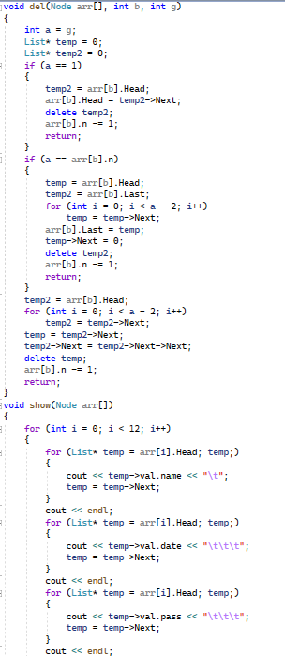

*Приложение 3 – код программы*

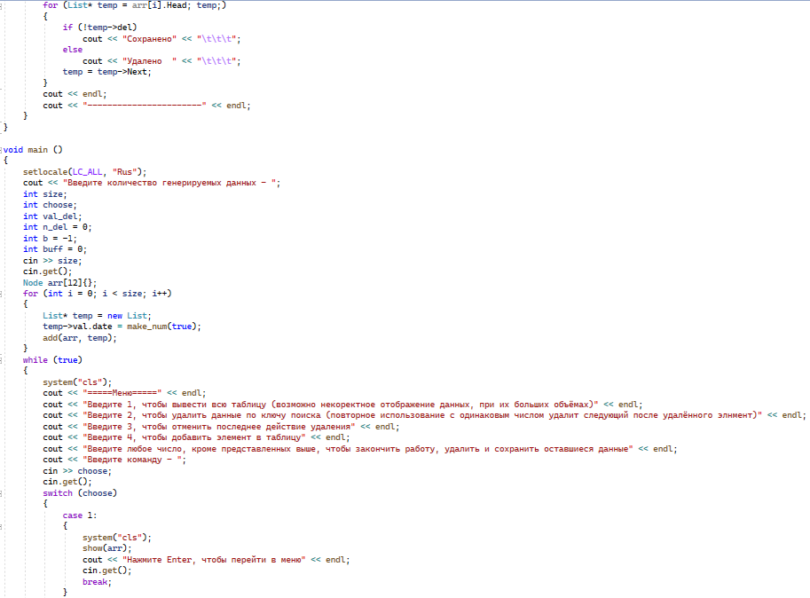

*Приложение 4 – код программы*

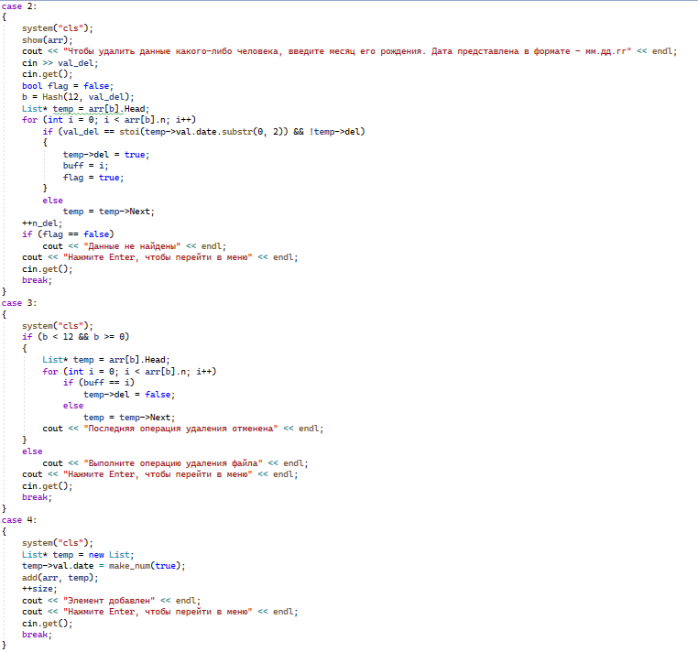

*Приложение 5 – код программы*

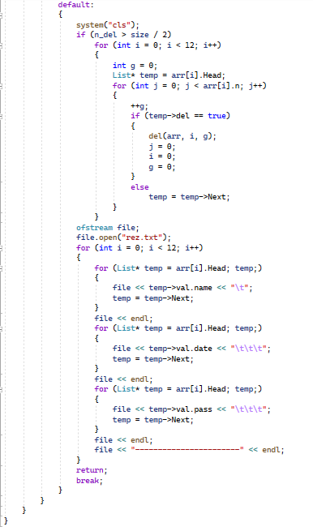

*Приложение 6 – код программы*

**Вывод в консоль**

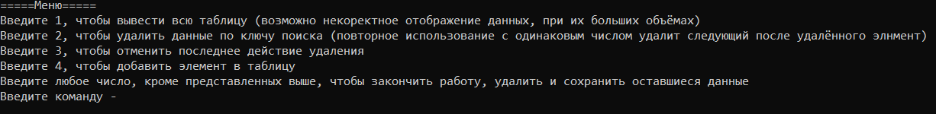

*Приложение 7 – Вывод в консоль*

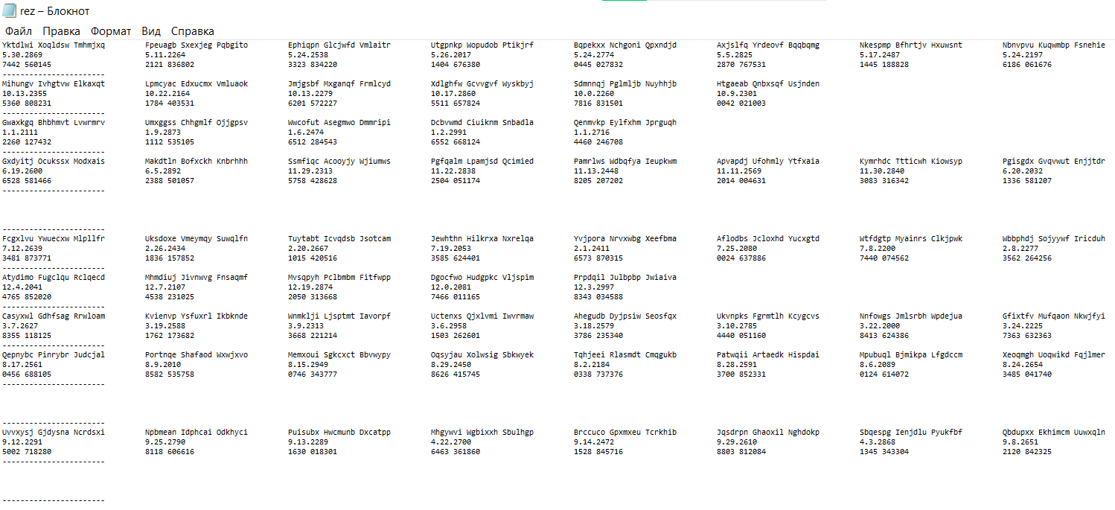

*Приложение 8 – Сохранение данных в файл*